彰化縣東山國小105學年度上學期三年級自然與生活科技領域 第一次定期評量試卷
三年 ___班 座號：___ 姓名：__________

一、是非題：每題2分，共38分
- 有些植物的葉子顏色會隨著季節而改變。
- 花萼在花的最外層，連接莖和花，具有保護花朵的功用。
- 大部分植物的根都長在樹上。
- 水稻的根有一條較粗的主根。
- 我們可以依葉子的形狀幫葉子分類。
- 夏天常吃的西瓜是屬於植物果實的部分。
- 人類生活上的食、衣、住、行都和植物有密不可分的關係。
- 鳳凰木和向日葵都具有粗壯的莖，不容易被風吹彎。
- 植物的莖每一個節上都長出三片或三片以上的葉子，這種生長方式稱為叢生。
- 彩葉草和朱槿的葉緣都是鋸齒狀的。
- 有些植物的花有特別的香氣，可以吸引昆蟲來採蜜。
- 避免磁鐵受到震動、敲擊，是一種保存磁鐵的方法。
- 我們身上穿的衣物無法用植物來製造。
- 絲瓜的雌花卉發育成果實。
- 把環形磁鐵套入吸管中，只會產生相吸的現象。
- 為了提供更多的動物棲息地，我們應該多砍伐樹木。
- 玫瑰花的花瓣可以做成花茶。
- 磁鐵隔著墊板也可以吸附鐵製品。
- 兩個大小相同的磁鐵靠近時，一定會互相排斥。

二、選擇題：每題2分，共36分
- 下面哪一種植物的莖有刺刺的凸起？○大王椰子○樟樹○白千層○木棉。
- 下面哪一種植物的莖無法直立？○樟樹○木棉樹○槭葉牽牛花 ○大王椰子。
- 哪一種植物的葉子不是只有綠色？○緬梔○彩葉草○百合○構樹。
- 要如何觀察植物的葉形？○用眼睛看○用嘴嘗○用鼻子聞○用耳朵聽。
- 觀察植物的莖時，哪一種方式是錯誤的？○爬到樹上觀察○用手輕搖枝葉○用手摸樹皮○用捲尺量樹圍。
- 在花的最外面，與莖連接的部分稱為?
○花瓣○花蕊○葉片○花萼。
- 下面哪一種植物的花具有香味，有七里香之稱？○山茶花○蓮花○月橘○木棉。

- 我們常用絲瓜絡來清洗碗盤，是利用絲瓜的哪個部分？○根○果實○花○葉。
- 下面哪一種植物的葉形像手掌？○槭樹 ○樟樹○榕樹○菩提樹。
- 下面哪一種植物的花像喇叭？○山茶花○槭葉牽牛花○月橘○馬櫻丹。
- 我們常喝的綠豆湯是利用植物的哪一個部分？○葉○莖○根○種子。
- 下面哪一個不是在家中擺放盆栽的功能？○淨化空氣○美化室內○占有空間○賞心悅目。
- 磁鐵可以把掛圖吸附在黑板上，是因為黑板的成分中有?○白膠○鐵○雙面膠○膠水。
- 磁鐵隔著水可以吸附迴紋針，是因為磁鐵有?○磁力○電力○風力○水力。
- 長條形磁鐵的哪個位置能吸附比較多的迴紋針？○中間○只有N極○兩端○只有S極。
- 環形磁鐵的磁極在什麼地方呢? ○中間○都在上面○都在下面○上下兩面。
- 下面哪一種植物的葉子最厚？○榕樹○薄荷○蘆薈○九層塔。
- 下面哪一種植物的種子不只一顆？○桃子○木瓜○芒果○龍眼。

三、看圖回答問題：每格1分，共5分
- 大花咸豐草的身體分成哪些部分呢？請在( )中填入代號。○根；○莖；○花；○果實；○葉

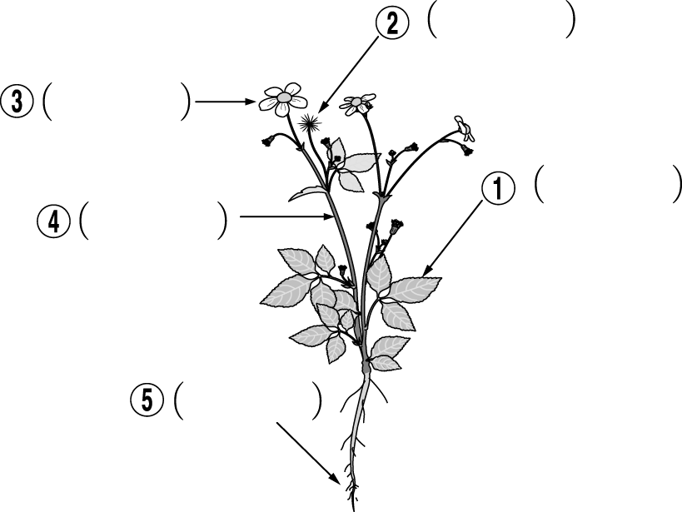

○(5)；○(4)；○(3)；○(2)；○(1)
【 別忘了背面還有題目喔 ! 請繼續加油吧！】

四、配合題：每格1分，共17分
- 下面各組磁鐵是出現哪一種現象？填入代號。
ㄅ同極相斥 ㄆ異極相吸

○ |  | ○
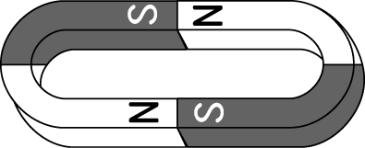 |  | 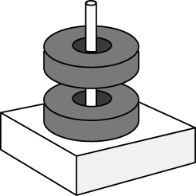
○ |  | ○
 |  | 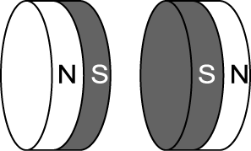
○ |  | ○
 |  | 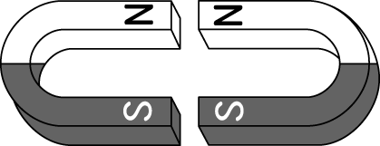
○
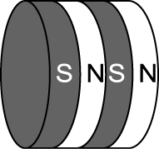
2.○ㄆ；○ㄅ；○ㄆ；○ㄅ；○ㄅ；○ㄅ；○ㄆ；

- 下圖是植物種子的寫 1，是植物果實的寫 2。
○葡萄 |  | ○青椒
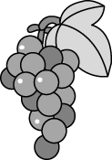 |  | 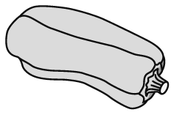
○臺灣欒樹 |  | ○柳橙
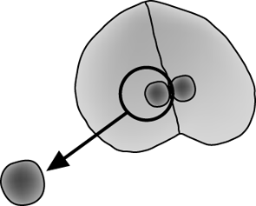 |  | 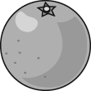
○桃子 |  | ○紅豆
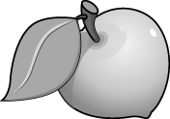 |  | 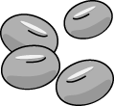
1.○ 2；○ 2；○ 1；○ 2；○ 2；○ 1

3.下面植物的根，是軸根的寫ㄅ，是鬚根的寫ㄆ：
○水稻 |  | ○菠菜
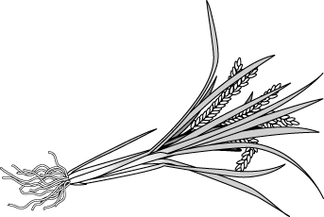 |  | 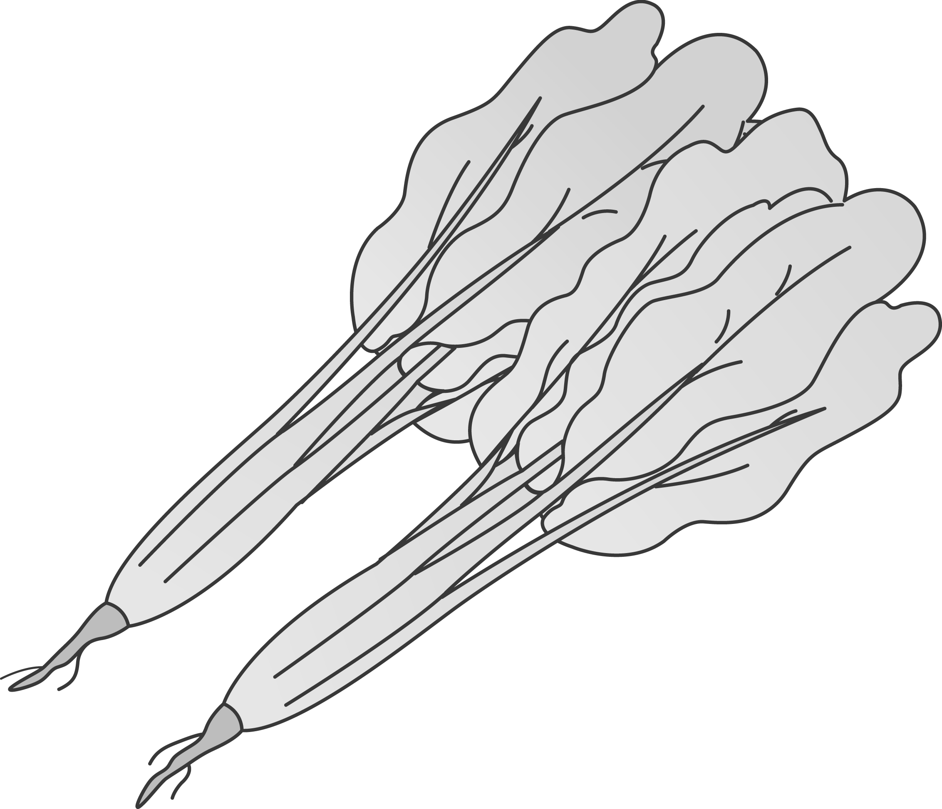
○小白菜 |  | ○蔥
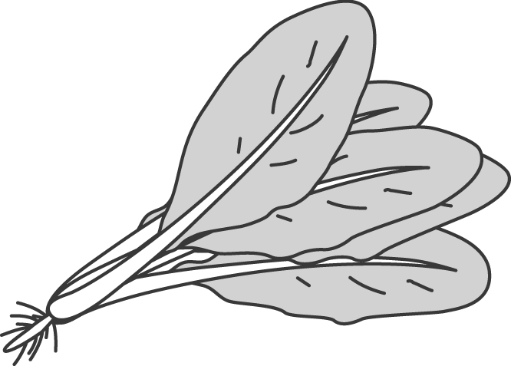 |  | 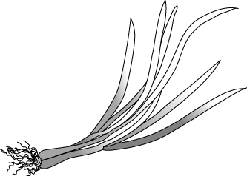

○(ㄅ)；○(ㄆ)；○(ㄆ)；○(ㄅ)

五、對的打ˇ，錯的打×：每題1分，共4分
- 下面物品有應用到磁鐵的打ˇ，沒有的打╳。

○冰箱上的  置物盒 |  | ○鋁窗窗扣
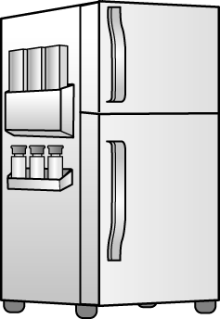 |  | 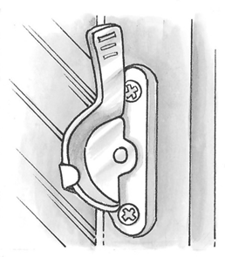
○磁鐵跳棋 |  | ○機車大鎖
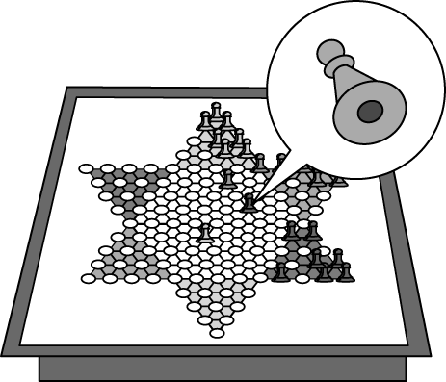 |  | 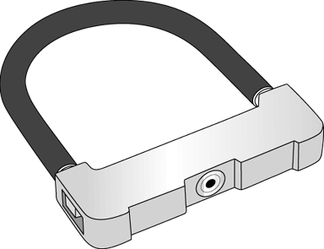

1.○ˇ；○╳；○ˇ；○╳

【恭喜你寫完了!但要記得多仔細檢查幾次喔!】

一.對的畫○，錯的打×（是非題）：每題2分，共38分
1.○ 2.○ 3.╳ 4.╳ 5. ○
6. ○ 7. ○ 8.╳ 9. ╳ 10. ○
11.○ 12.○ 13. ╳ 14.○ 15.╳
16.╳ 17.○ 18.○ 19.╳

二.選出正確的答案（選擇題）：每題2分，共38分
1.○ 2.○ 3.○ 4. ○ 5. ○
6. ○ 7. ○ 8. ○ 9. ○ 10. ○
11.○ 12. ○ 13. ○ 14. ○ 15.○
16. ○ 17.○ 18. ○

